Здравствуйте, дорогие ученики! Я надеюсь, что вы все соблюдаете условия самоизоляции, моете руки, носите маски, укрепляете иммунитет!
Задания, которые предполагают исполнение (ритмические упражнения, вокально-интонационные упражнения) вы можете записать на видео и отправить мне в любом удобном для вас мессенджере - вайбер, вотсап (89042284078), вконтакте. Устные задания вы выполняете самостоятельно. Письменные задания сканируете либо фотографируете и присылаете в любой удобный мессенджер.
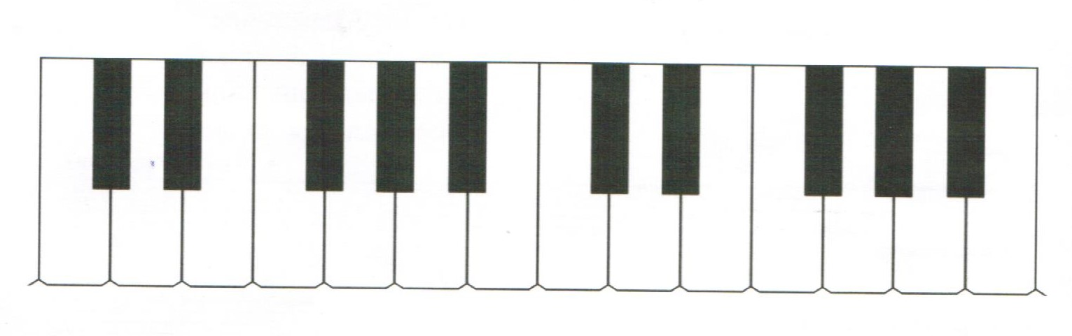
Продолжим работу с темой - интервалы.

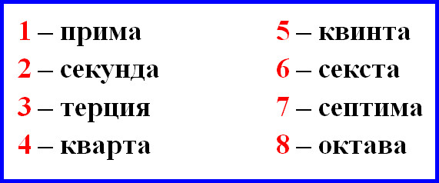

задание №1. В рабочей тетради на странице 30 № 11, 13 - подписать указанные интервалы, сделать фото, прислать.
Стр. 31 № 18 выполнить задание по тетради. (дописать звуки).

Задание № 2. Прочитайте стихотворение, запишите его ритмослогами.
Пример.
Выше всех жираф растет,  Он до крыши достает. | П П П I  П П П I

Выполнить.
Это вовсе не секрет,
Будто ослик с малых лет
Слушать музыку любил,
Вот и уши отрастил.

Далее, вспоминаем тему - знаки повышения и понижения. Ключевые знаки.
Ключевые знаки - те, которые стоят у ключа, знаки тональности, лада.

Выполнить задание в рабочей тетради.
Задание №3
Страница 19 рабочей тетради. №1.
Страница 20 рабочей тетради № 7.
Страница 21 рабочей тетради № 15.
Выполнить указанные задания, сфотографировать, отправить.

Итог: с вас 3 письменных задания!

